CGM高强无收缩灌浆料

CGM-1通用型灌浆料主要用于缝隙>5cm的地方，3天强度可达30Mp，28天可达60Mp，适用于大部分灌浆需求

CGM灌浆以特种水泥作为结合剂，特选高强度材料为骨料，辅以高流态，微膨胀，防离析等物质配制而成。
该产品具有具有质量可靠，降低成本，缩短工期和使用方便等优点。从根本上改变设备底座受力情况，使之均匀地承受设备的全部荷载，从而满足各种机械，电器设备（重型设备高精度磨床）的安装要求，是无垫安装时代的理想灌浆材料。
产品特点
1．高强、早强：1—3天抗压强度可达30—50Mpa以上。
2．自流性高：可填充全部空隙，满足设备二次灌浆的要求。
3．微膨胀性：保证设备与基础之间紧密接触，二次灌浆后无收缩。
4．耐久性强：经上百次疲劳实验，50次冻融循环实验强度无明显变化。在机油中浸泡30天后强度明显提高。
5．可冬季施工：允许在-10C气温进行室外施工。
产品用途
1．适用于机器底座、地脚螺栓等设备基础灌浆及钢结构（钢轨、钢架、钢柱等）与基础固定连接的二次灌浆。
2．可进行地铁、隧道、地下等工程逆打法施工缝的嵌固。
3．建筑物的梁、板、柱、基础、地坪和道路的补强、抢修和加固。
4．可进行地脚螺栓和钢筋的锚固及结构补强。
施工工艺
1．基础处理
清扫设备基础表面，不得有碎石、浮浆、灰尘、油污和脱模剂等杂物。灌浆前24h，设备基础表面应充分湿润。灌浆前1h，应吸干积水。
2．确定灌浆方式
根据设备机座的实际情况，选择相应的灌浆方式，可采用 "自重法灌浆"、高位漏斗法灌浆"或"压力法灌浆"进行灌浆，以确保浆料能充分填充各个角落。
3．支模
根据确定的灌浆方式和灌浆施工图支设模板，模板定位标高应高出设备底座上表面至少50mm，模板必须支设严密、稳固，以防松动、漏浆。
4．灌浆料的搅拌
按灌浆料重量的12%-14%的加水量加水搅拌，水温以5～40℃为宜。采用机械搅拌时间一般为1～2分钟；采用人工搅拌时，宜先加入2/3的用水量搅拌2分钟，其后加入剩余用水量继续搅拌至均匀。
5．灌浆（1）.浆料应从一侧灌入，直至另一侧溢出为止，以利于排出设备机座与混凝土基础之间的空气，使灌浆充实，不得从四侧同时进行灌浆。
（2）.在灌浆过程中不宜振捣，必要时可用竹板条等进行拉动导流。
（3）.在灌浆施工过程中直至脱模前，应避免灌浆层受到振动和碰撞，以免损坏未结硬的灌浆层。
6、养护
（1）灌浆完毕后30分钟内,应立即喷洒养护剂或覆盖塑料薄膜并加盖岩棉被等进行养护,或在灌浆层终凝后立即洒水保湿养护。
（2）冬季施工时,养护措施还应符合现行《钢筋混凝土工程施工验收规范》(GB50204)的有关规定。
（3）在不同温度条件下的养护时间和拆模时间表
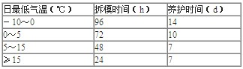
技术指标
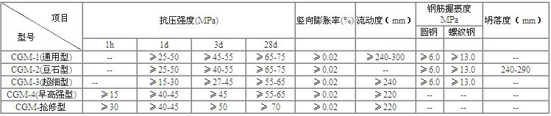
参考用量：
参考用量计算以2.28-2.4吨/立方米为依据，计算实际使用量。
常用地脚螺栓形式
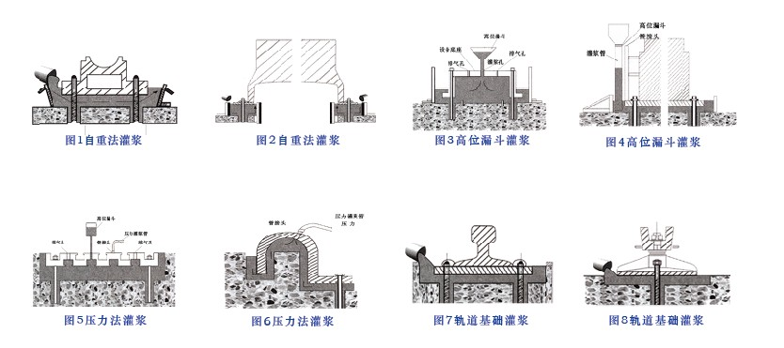
常用使用实例
包装储运：
1、灌浆料为50kg袋装，存放在通风干燥处并防止阳光直射。
2、保质期为3个月，超出保质期应复检合格后方可使用。

联系人：王经理 863483623
电 话：15172505700 传 真：027-83892995
网址： www.ajhy168.com
邮箱 ：863483623@qq.com
地 址：湖北省 武汉市 东西湖区 海峡创业城1号研发楼1203

